1. 产品介绍
该无线记录仪主要进行高精准度温湿度测量与采集，产品采用先进的低功耗设计理念，内置电池，一次充电可连续使用45天以上；与采集主机采用433M无线通信，通信距离最远800米，室内可穿透3-4堵墙，针对无线通信距离过远时通信不稳定的情况，该产品设计了特有的缓存功能，通信断开时产品缓存数据，通信恢复后将缓存的数据上传，确保温湿度数据记录的完整性，缓存容量可达26万条；产品具有低功耗LCD液晶显示，可方便的查看温湿度实时数据、剩余电量、设备工作状态等信息；采用壁挂式安装方案，探头内置、外延可选，方便的适用于各种现场。
主要用于冷链医药库房验证、冷藏车验证，冷链仓库的长期在线监测，车载冷藏车的在线温湿度监测，普通仓库的温湿度监测记录、实验室温湿度数据在线监测记录等。

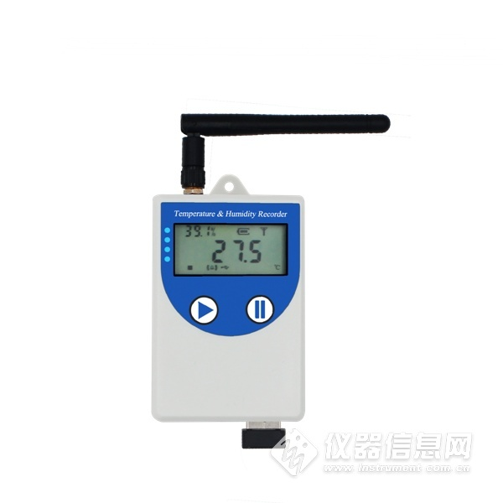

1.1功能特点
■ 本记录仪自带高精度温湿度传感器可进行精准的温湿度测量。
■ 采用433M无线通信，与采集主机最远通信距离800米，可穿透3-4堵墙。
■ 内部采用可充电锂电池，一次充电可连续使用45天以上，也可长期供电工作。
■ 内置26万条缓存，通信断开时自动缓存，通信恢复后自动续传，确保数据连续不丢失。
■ 具有正常记录间隔和告警记录间隔，超限时自动切换，完全满足GSP要求。
■ 配套强大的配置软件可设置设备的多种参数。
■ 可以软件设置定时启用缓存功能，确保只记录有效时间的数据，适用于验证行业。
■ 支持按键开关机，设备不用时可以关机降低设备功耗。
■ 1台无线接收主机最多可以下挂128台记录仪。
■ 若没有无线接收主机，也可当做普通USB记录仪使用，通过USB线连接连电脑采用我司配套的软件可将设备中已存储的数据以EXCEL、TXT、PDF等格式导出到电脑，方便后续报表制作及数据分析。
■ 本记录仪自带液晶屏显示，可显示实时温湿度值、剩余电量及设备工作状态。
■ 内置蜂鸣器，具有超限报警功能。

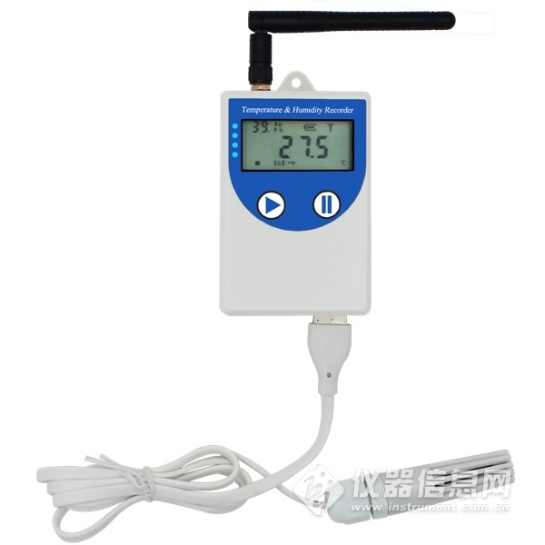

1.2产品型号
RS- |  |  |  |  | 公司代号
 | WS- |  |  |  | 温湿度变送器
 |  | DC- |  |  | 电池供电
 |  |  | COS04 |  | COS04设备
 |  |  |  | 0 | 内置探头
 |  |  |  | 5 | 外延探头
1.3技术参数
设备供电 | DC5V供电或内置电池供电
缓存容量 | 最多260000组
测量范围 | 温度 | 探头内置型 | -20~+60℃
 |  | 探头外延型 | -40~+80℃
 | 湿度 |  | 0~100%RH
测量精度 | 温度 | ±0.3℃（25℃）
 | 湿度 | ±2%RH(5~95%RH,25℃)
记录间隔 | 1分钟~18小时可设置，最小单位是分钟
测量更新时间 | 设备唤醒时2S，低功耗模式5S
电池寿命 | 1次充满电设备可连续工作45天  电池最大循环充放电次数1200次
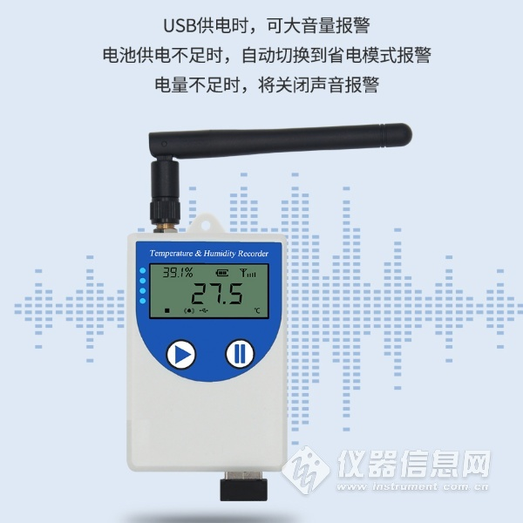
2. 应用方案介绍
2.1通过接收主机上云平台
此方案一台无线主机最多可以管理32台无线测点，测点通过无线电通讯上传缓存数据给小主机，小主机通过网口上传至我公司的云平台。
使用前需要和接收主机进行配对。如果设备与接收主机通讯成功，设备会优先将缓存数据上传至接收主机，传输完成后再上传实时数据；如果设备中没有缓存数据，则设备会一直上传实时数据。
如果设备与接收主机通讯失败，设备会缓存数据，直到再次与接收主机通讯成功后将已缓存的数据传至接收主机。

2.2通过接收主机上-M软件
此方案中接收主机最多可以管理128个测点，测点通过无线传输方式将缓存数据传输至接收主机，接收主机通过485通讯方式将已缓存的无线测点的数据上传至我公司的-M软件。通过软件可以将测点数据导出。
使用前设备需要和接收主机进行配对。如果测点与接收主机通讯成功，设备会优先将缓存数据上传至接收主机，缓存数据传输完成后再上传实时数据；如果设备中没有缓存数据，则设备会一直上传实时数据。
如果设备与接收主机通讯失败，设备会缓存数据，直到再次与接收主机通讯成功后将已缓存的数据传至接收主机。


